江苏成考报名系统操作步骤
步骤一：注册
进入网址后，点击【登录】按钮下方的【注册】按钮进入到注册页面，如下图，按照要求填写所有必填项后，点击【注册】，注册成功并跳转到登录页面。
提示：无身份证请联系‘现场报名点’，若发送2次密码或长时间接收不到短信，请先稍等片刻直接收到短信（通讯正常后）再重试，如手机无法收到短信验证码，有可能短信被拦截。
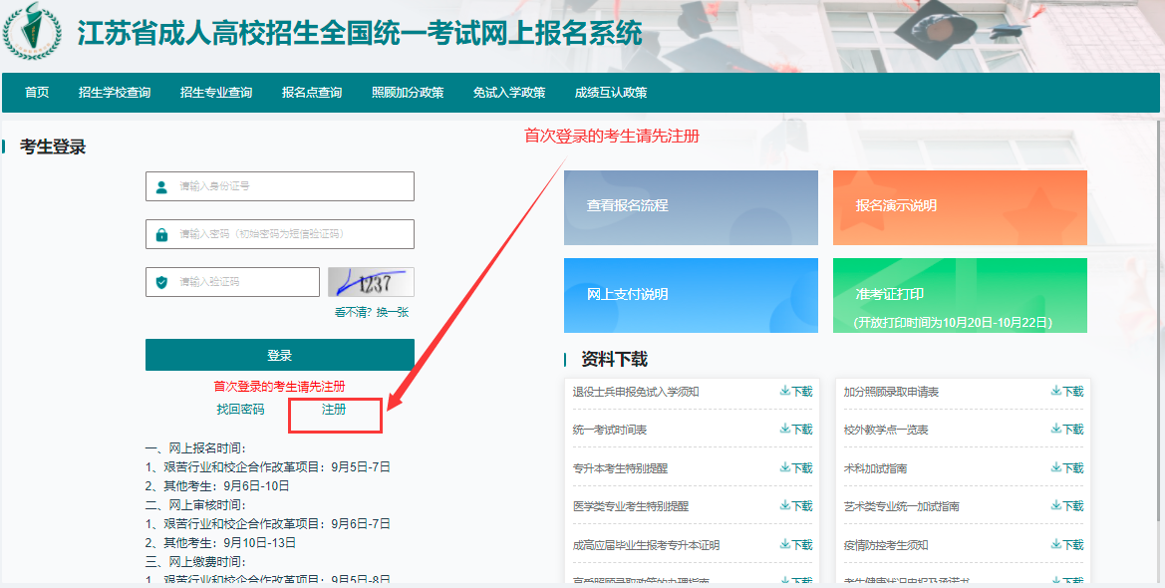
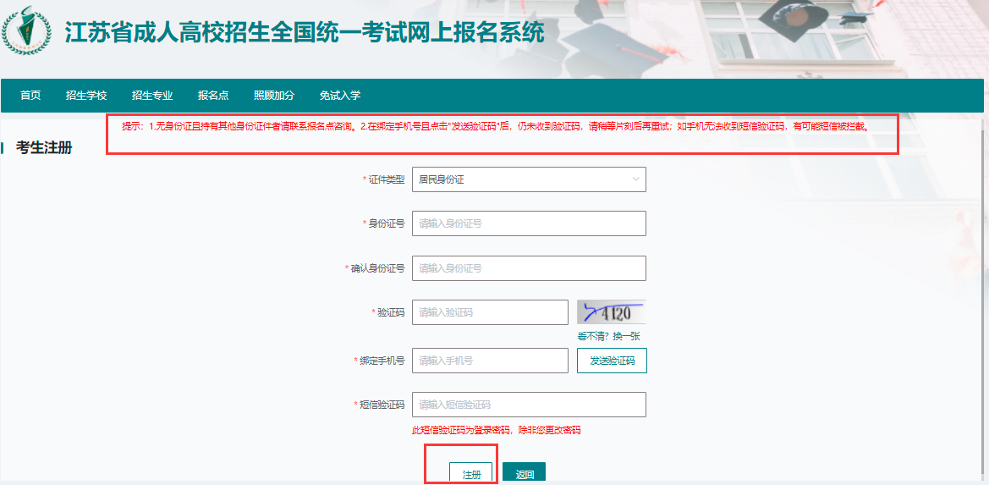
如何找回密码？
点击【找回密码】跳转到找回密码页面，如下图。按照要求填写相关内容后，点击【确认】后，密码会以短信的形式发送到手机号上，请注意查收。
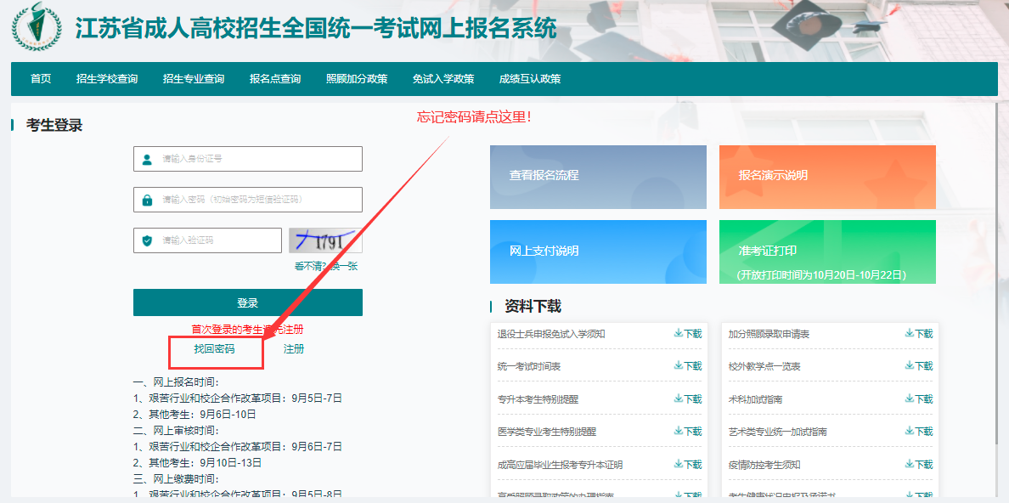
步骤二：登录
注册成功后系统自动跳转到登录页面，如下图。输入身份证号、密码、验证码后点击【登录】进入到报名页面。
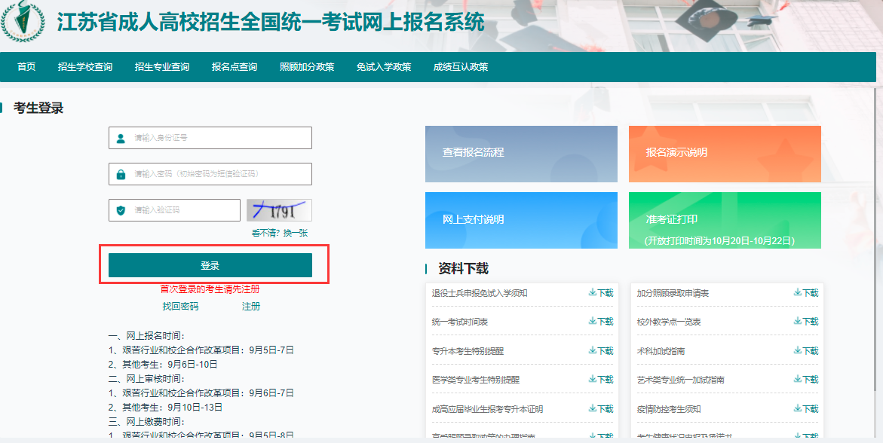
步骤三：报名信息采集
登录成功后，进入到报名页面，如下图。点击【去填写】，进入到报名信息填写页面，如下图。填写好基本信息页面中全部必填项（*）内容后，点击【提交并进入下一步】，进入到下一模块的填写，依次填写好工作信息、学历信息、报考内容、报考志愿页面内容。
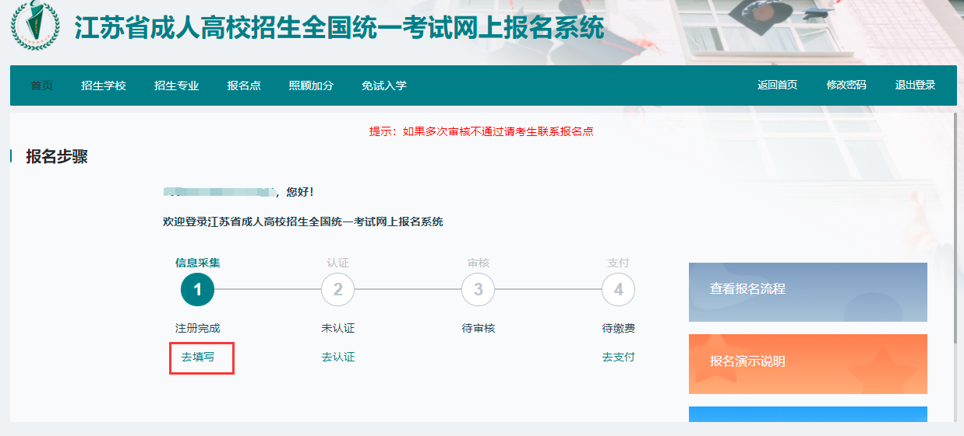
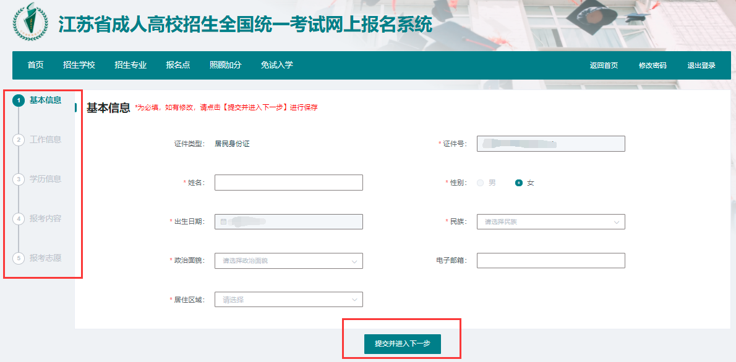
填写好所有内容后，点击【提交并进入下一步】，页面进入到‘信息确认’页面，如下图。查看无误后点击【信息确认并去认证】即可进入到身份认证页面。
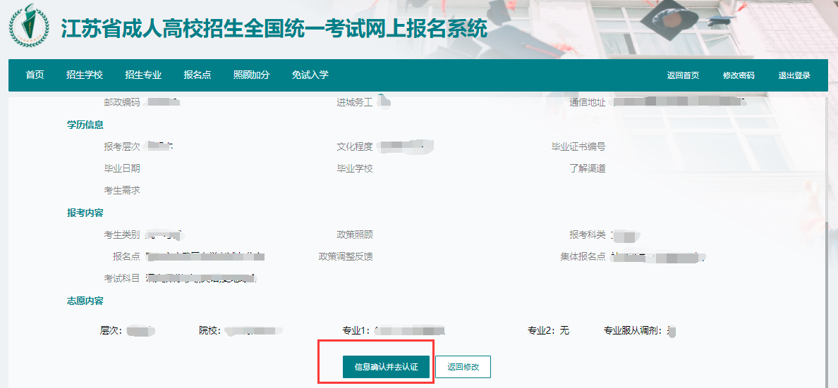
步骤四：身份认证
点击信息确认页面的【信息确认并认证】进入到身份认证页面，或者点击报名步骤页面的【去认证】进入到身份认证页面，如下图。根据要求上传相应照片后，点击【上传认证】，给出成功提示后可进入下一步操作。
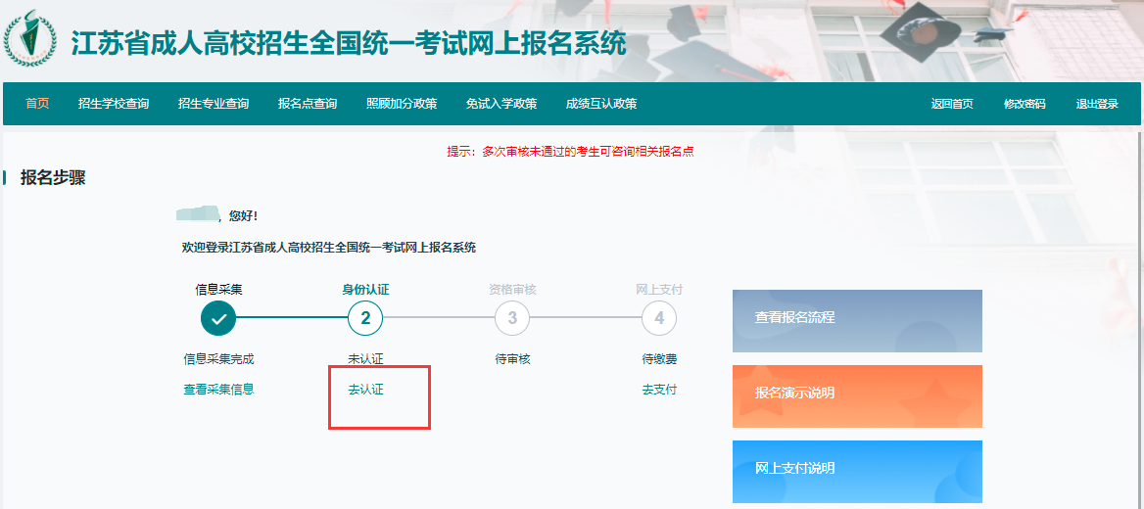
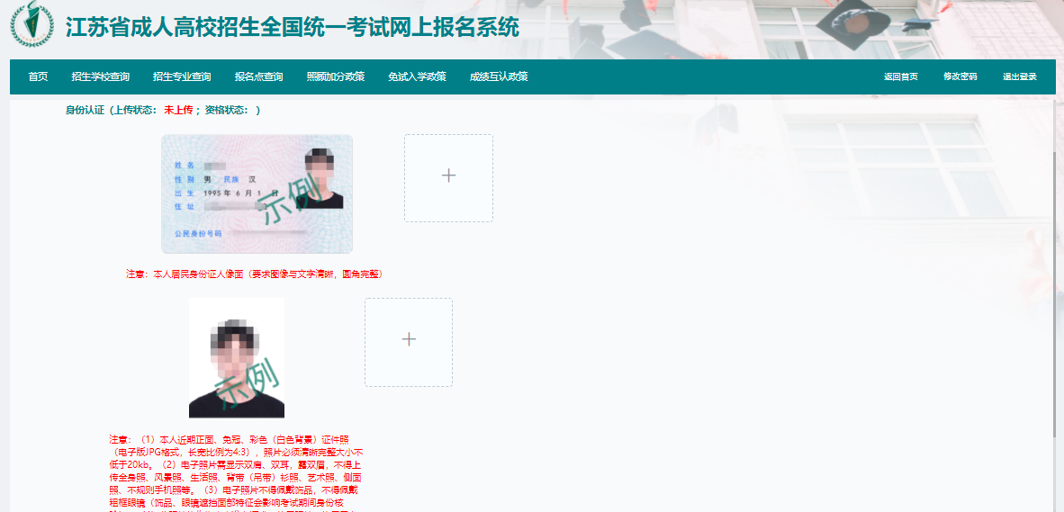
步骤五：上传资格证书
点击【上传资格证书】进入到资格上传页面，如下图。系统根据考生填写的报名信息，汇总考生须上传的相关资格证书，如学历证明、政策照顾、免试资格、医学资料、退役士兵等相关类的文件。上传资格文件后，点击【上传认证】，上传认证后考生要实时刷新资格状态。
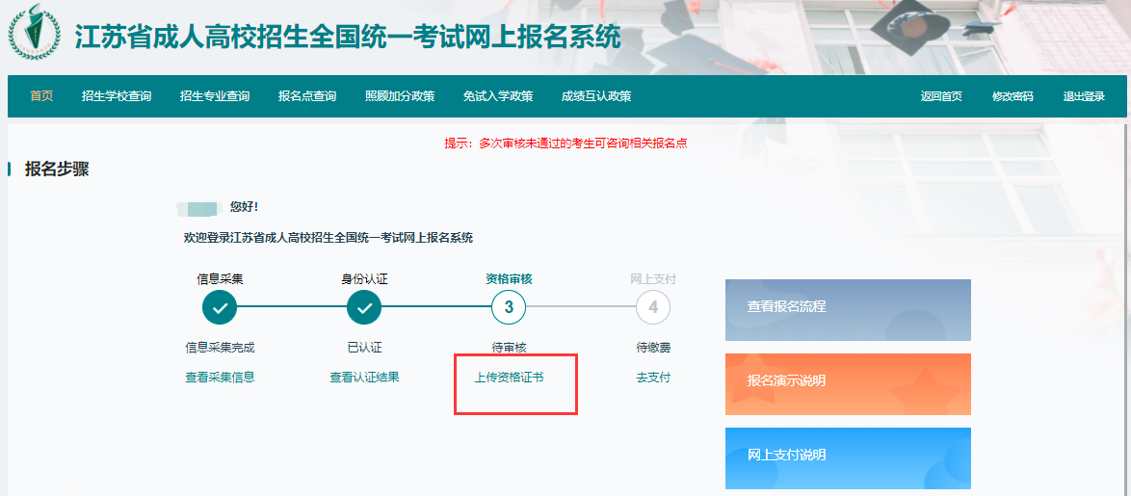
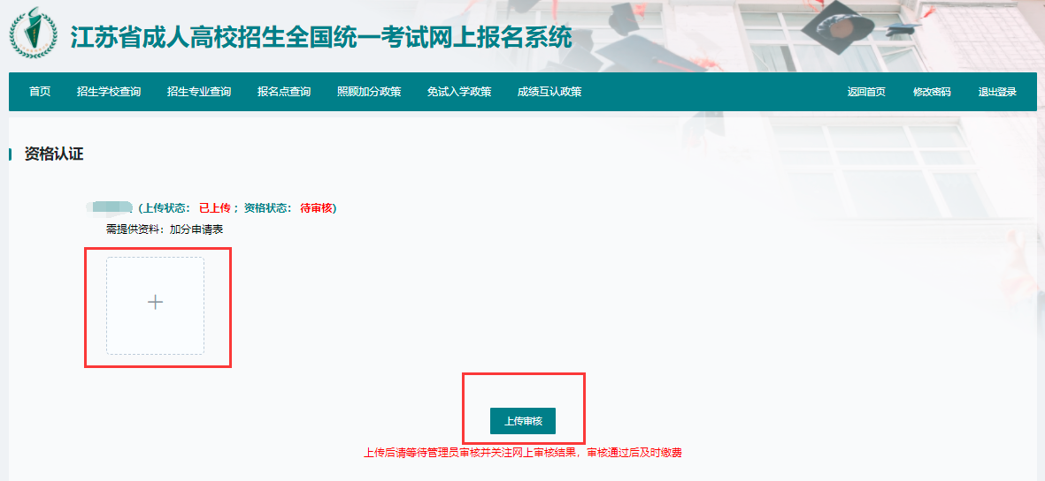
步骤六：审核
特殊类考生（医学类、免试生、照顾加分、专升本学历认证未通过、没有身份证的考生）在线认证未通过的考生需要持相关审核材料进行现场认证。普通考生及资格审核通过的考生可直接进行支付。上传材料后请等待管理员审核意见，再进行下一步操作，认证通过的考生可进入下一步进行支付，认证不通过的考生耐心等待管理员审核意见；如多次审核不通过可联系报名点。
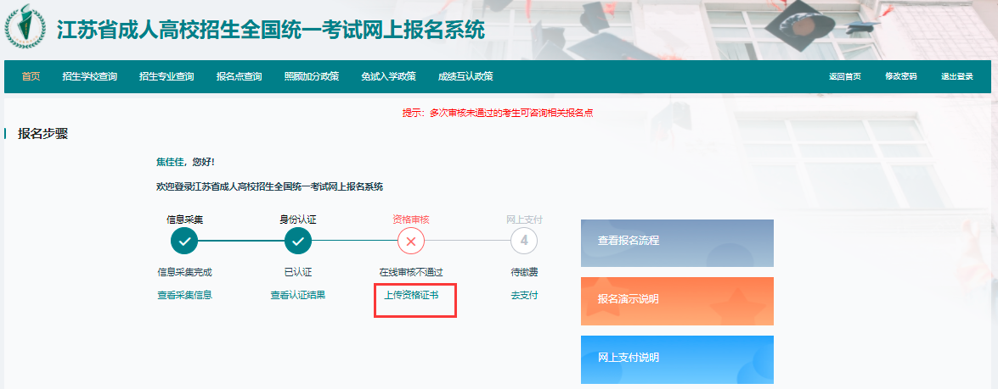
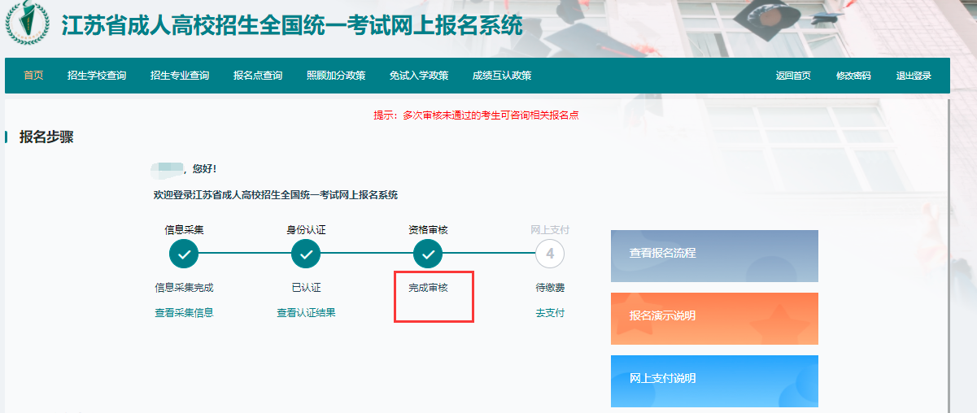
步骤七：支付
点击【去支付】进入到订单支付页面，点击【缴费】按钮，即可跳转到支付页面，进行支付即可。支付完成后，关闭当前页面，页面弹出支付成功提示，支付操作完成。
提示：支付完成后将不能修改考生信息、志愿信息、以及认证信息。
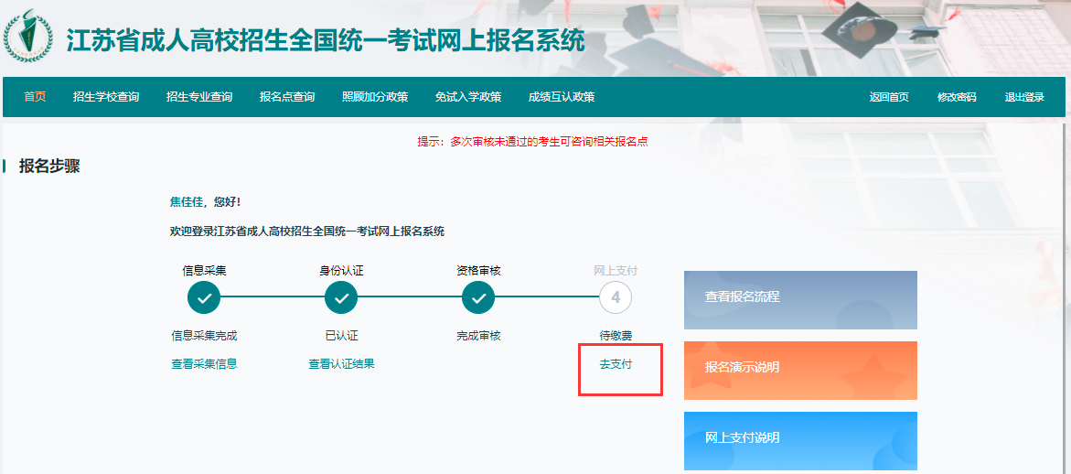
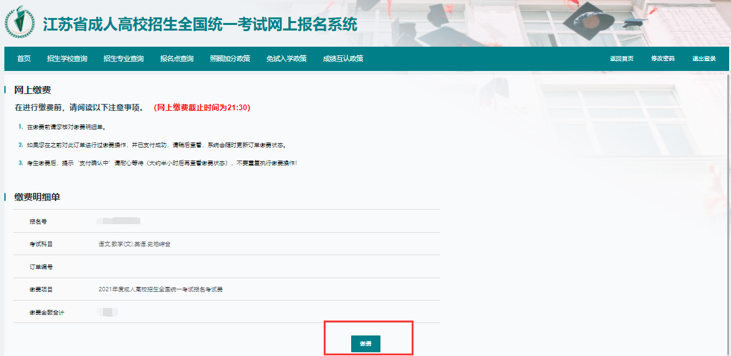
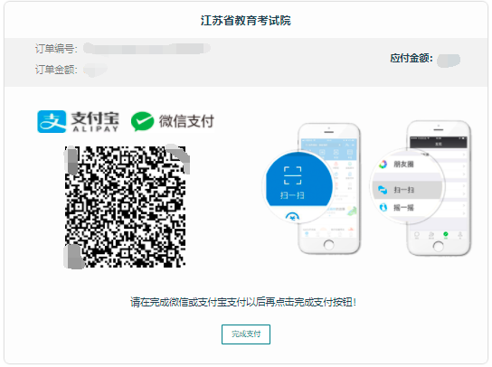
步骤八：下载确认单
考生报名完成后且已交费的考生可在报名步骤页面点击【下载确认单】进行确认单下载。
